Sistema de Automação Comercial
Atividades do Negócio

Grupo nº16
Diego Hernandes RGM: 11131101472
Jéssica A. Santos RGM: 11142500943
Wellington Cesar RGM: 11131503022

Índice

1. Índice 2
2. Objetivo 3
3. Atividades do Negócio 3
3.1 Atividade 1 – Requisitar Produto 4
3.1.1 Diagrama de Atividades 4
3.2 Atividade 2 – Controlar Caixa 5
3.2.1 Diagrama de Atividades 5
3.3 Atividade 3 – Registrar Fornecedor 6
3.3.1 Diagrama de Atividades 6
3.4 Atividade 4 – Vender Produto 7
3.4.1 Diagrama de Atividades 7

Objetivo

O documento tem como objetivo retratar as atividades de controle de estoque e fluxo de caixa.

Atividades do Negócio

As principais atividades desempenhadas para cumprir o objetivo no negócio, que envolve controle de estoque relacionando subatividades de requisição de produtos e baixa em estoque. Vendas nos processos de fluxo de caixa.

Atividade 1 – Requisitar Produto
Inicialmente ao realizar a requisição de um produto, verifica-se o mesmo se encontra disponível em estoque ou com quantidade satisfatória, caso haja necessidade requisitar o produto, o funcionário deve enviar o pedido para o fornecedor. Após o pedido ser realizado, o funcionário deve aguardar uma resposta de seu fornecedor, se emitido um orçamento o mesmo deve enviado ao gerente, que decidirá aprovar ou não, eventualmente aprovado, o funcionário será notificado a prosseguir com o pagamento, logo o produto será enviado pelo fornecedor.

Diagrama de Atividades

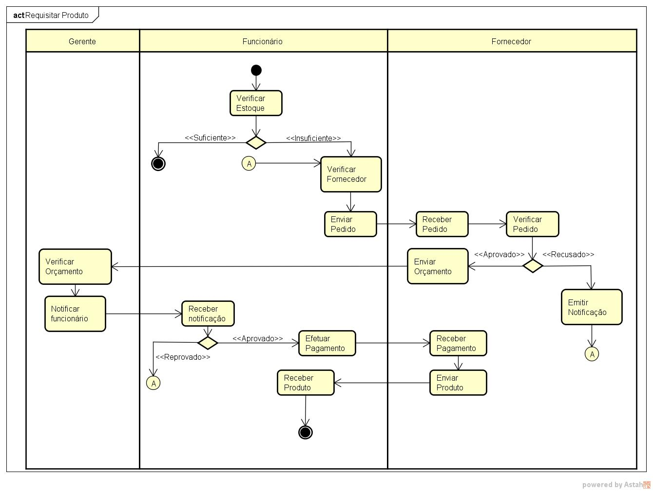
Figure 1 - Diagrama Requisitar Produto

Atividade 2 – Controlar Caixa

Realizando a abertura do caixa deve-se verificar e registrar o saldo inicial em que se encontra, sendo assim, liberado para efetuar as vendas do dia. Ao final do dia o funcionário verifica o saldo final e registra esse valor para realizar o cálculo do fechamento do caixa; caso o valor não seja o correspondente ao total esperado será averiguado pelo gerente, caso contrário é permitido o fechamento do caixa.

Diagrama de Atividades
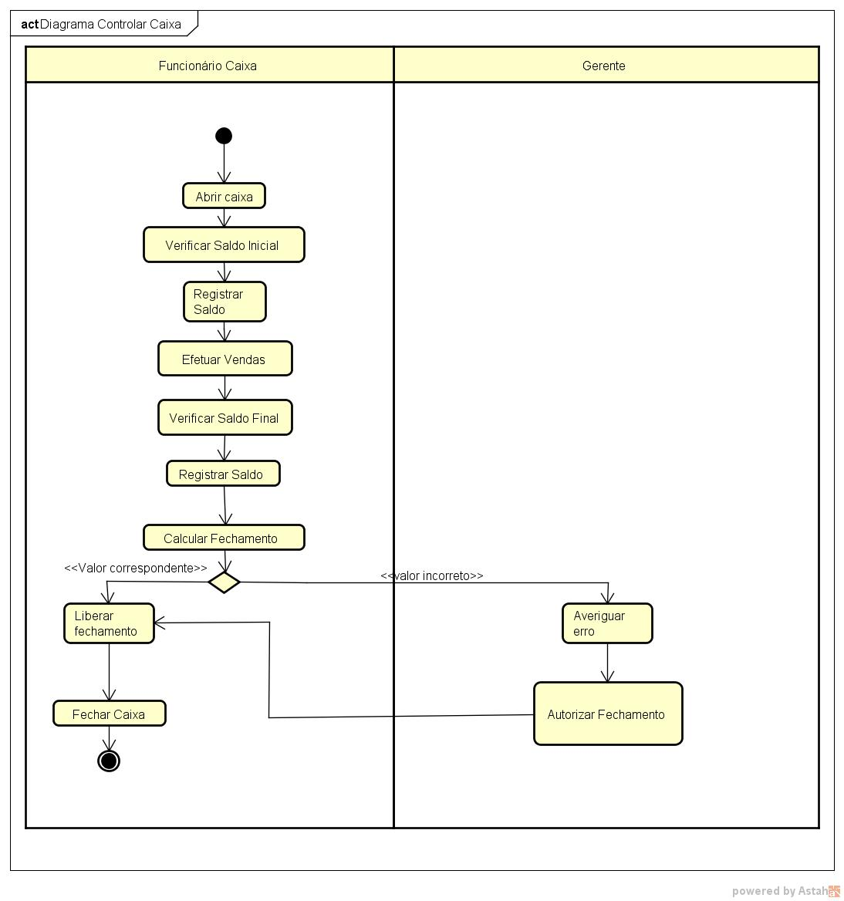

Atividade 3 – Registrar Fornecedor

No registro de fornecedor é necessário solicitar os dados de contato do mesmo. O fornecedor deve enviar seus dados e assim o funcionário guardar as informações em uma agenda.

Diagrama de Atividades
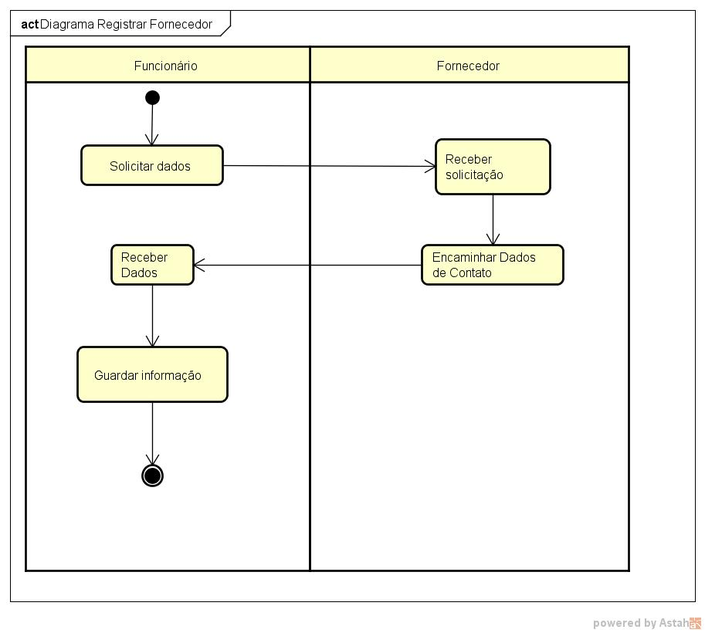

Atividade 4 – Vender Produto
Na realização da venda de produtos inicialmente registra-se os códigos, os preços e calcula-se o total da compra. Em seguida informa-se verbalmente o total para cliente, selecionando a forma de pagamento. Depois de recebido o valor da compra, caso necessário devolve-se troco, gera-se nota fiscal, registra baixa no estoque

Diagrama de Atividades
